Birch à l’envers

Monter 5 mailles

Rg 1 : tricoter 2 m., un jeté, 1 m., un jeté, 2 m.

Rg 2 (et tous les rangs pairs) : tricoter toutes les mailles à l’endroit (châle jersey) ou à l’envers (châle mousse)

Rg 3 : tricoter 3 m., un jeté, 1 m., un jeté, 3 m.

Rg 5 : tricoter 4 m., un jeté, 1 m., un jeté, 4 m.

Rg 7 : tricoter une augmentation barrée*, 4 m., un jeté, 1 m., un jeté, 4 m., une augmentation barrée

Rg 9 : tricoter 2 m., (un jeté, 1 m., un jeté, un surjet simple, 5 m., 2 m.ens.,) [répéter le nombre de fois nécessaire], un jeté, 1 m., un jeté, 2 m.

Rg 11 : tricoter 3 m., (un jeté, 1 m., un jeté, 1 m., un surjet simple, 3 m., 2 m. ens. 1 m.) [répéter le nombre de fois nécessaire], un jeté, 1 m., un jeté, 3 m.

Rg 13 : tricoter 4 m., (un jeté, 1 m., un jeté, 2 m., un surjet simple, 1 m., 2 m. ens., 2 m.) [répéter le nombre de fois nécessaire], un jeté, 1 m., un jeté, 4 m.

Rg 15 : tricoter une augmentation barrée, 4 m., (un jeté, 1 m., un jeté, 3 m., un surjet double, 3 m.) [répéter le nombre de fois nécessaire], un jeté, 1 m., un jeté, 4 m., une augmentation barrée.

Répéter les rangs 9 à 16 autant de fois qu’on le souhaite. Rabattre les mailles souplement. Bloquer le châle.

- augmentation barrée : tricoter la même maille deux fois : une fois à l’endroit, une fois à l’envers
- surjet simple : glisser une maille, tricoter une maille, rabattre la maille glissée sur la maille tricoté
- surjet double : glisser une maille, tricoter deux mailles ensemble, rabattre la maille glissée sur la maille tricotée

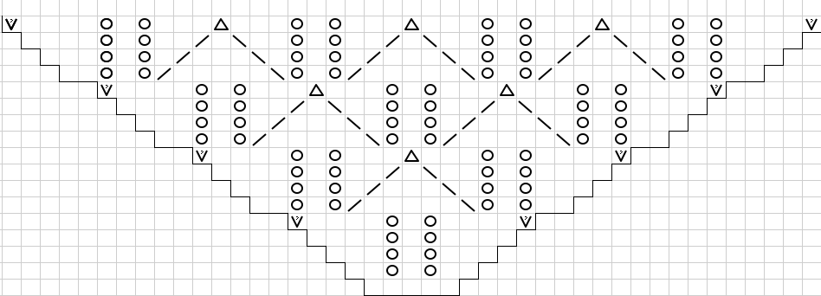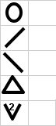
Jeté
2 mailles ensemble
Surjet simple
Surjet double
Augmentation barrée

